
附件二
115學年度廣達「設計學習」計畫-教師個人 申請說明
- 甄選對象：現職國小、國中教師，以個人身分提出申請並為實際執行的教學者。
二、甄選須知：
- 參與班級：以115學年度就讀4年級至9年級的學生為主，至少1個(含)以上班級或社團學生參與。
- 教學團隊：個人或號召校內、跨校教師夥伴至多三人，共同實踐課程。
- 課程實施：申請者需於民國115年9月1日至民國116年5月31日，於115學年度課堂中實踐，此課堂可為正式、彈性或社團課。
- 課程成果：需於課堂中辦理一場學生發表會(可依任務需求自訂形式)，實踐計畫的過程中需融入AI協作於課程或成果之中。需提供1-3件學生作品於基金會七月辦理的【成果發表暨交流論壇】共同展出。
三、所獲資源：
- 【學習設計師修煉營】：必參與共三天兩夜(24小時)課程，本會將媒合學習設計師與他校教師共組團隊，設計學習任務，並由基金會支付參與教師食宿。培訓地點：日月潭青年活動中心，時間：民國115年8月11~13日。申請者及團隊夥伴必全員參與，若無法參與者視同放棄。
- 【期中交流座談會】：必參與共3小時課程，透過各校分享現階段教學設計與學生作品，透過顧問團引導，精修任務及教學內容，協助各校找出自身創意亮點。規劃於每年一月的周六辦理。
- 【成果發表暨交流論壇】：必參與共5小時課程，透過顧問團後設分析各校案例，引導學員有意識地看見參與計畫學校的任務亮點，進而促發跨校教師社群交流，分享更多實務經驗與點子。規劃於每年7月中辦理。
- 【專家顧問指導】：藉由基金會的陪伴，了解各校執行計畫困境，協同本計畫專業顧問團或資深夥伴教師，提供專屬教學建議與經驗分享。
- 【教學補助款】：若以一個人實踐計畫將補助新台幣1萬元；若能自組小團隊，每增一人補助2500元，至多3人參與補助1萬5千元。此筆費用將撥付至申請計畫教師個人帳戶，算個人所得，每校至多錄取一個申請案。
四、計畫結案：
- 計畫執行成效
- 任務設計：學生任務信、任務規格與水準、點子實驗室、任務充電站
- 歷程記錄：觀察學生、拍照、錄影
- 教學心得分享：教學實施及心得分享、三個不同學習表現的學生案例
- 經費結算表：補助款用於計畫中實際支出明細表
- 學生學習經驗問卷: 由參與計畫的學生填寫，提供掃描電子檔或線上填寫
- Quno課程教案：需提供至少一份課程教案。（有申請此項者才需填寫）
115學年度 廣達「設計學習」計畫-教師個人 申請書
一、教師基本資料
申請者姓名 |  | 學位專業
教師身份 | 班級導師 科任老師 其他 職稱
授課領域
聯絡電話 |  | 電子信箱
手機 |  | 服務學校
學校地址
您是否找到校內或校外教師共組教師社群實施本年度任務設計？
否（僅一人參加，且願意於學習設計師修煉營中與他校教師夥伴共備課程）
是（共二人參加 共三人參加）
教師姓名一 |  | 學位專業
教師身份 | 班級導師 科任老師 其他 職稱
授課領域
聯絡電話 |  | 電子信箱
手機 |  | 服務學校
教師姓名二 |  | 學位專業
教師身份 | 班級導師 科任老師 其他 職稱
授課領域
聯絡電話 |  | 電子信箱
手機 |  | 服務學校
二、計畫實施規劃
實施課堂 | 正式課堂（課堂名稱： ）  社團課堂（社團名稱： ）
實施年級 | 4年級 5年級 6年級 7年級 8年級 9年級
實施班數 | （ ）班
參與學生數 | （ ）人
是否結合其他計畫實施 | 是（計畫名稱： ）  否
Quno教具 | 不申請 申請（每班學生數為 人，將於 課堂實施，請於表單七.簡述如何以Quno進行課程。。）
申請者簽名
三、申請動機
1.請問您主要是從哪一個管道獲得本次甄選計畫徵件的訊息？請勾選「V」
（ ）學校公文 （ ）廣達文教基金會官網 （ ）廣達文教基金會社團臉書
（ ）line群組 （ ）設計學習計畫社團臉書 （ ）友好師長推薦
（ ）電子郵件
（ ）其他平台 。
2.請從下列項目中勾選「V」您申請本計畫的動機。(可複選)
（ ）對本年度任務議題有興趣
（ ）對廣達「設計學習」計畫有興趣
（ ）對「設計本位學習(Design-Based Learning簡稱DBL)」課程模式有興趣
(DBL課程模式結合PBL(Project-Based Learning)及「設計思考」(Design Thinking))
（ ）想改變學生的學習模式
（ ）想提升自己的教學能力
（ ）想尋找志同道合的教學夥伴
（ ）想改變學校的學習文化
（ ）其他，請簡述動機 。
四、教學現況與願景
請簡述您期待在參與本計畫後能帶來的改變（至多300字）

五、任務設計：
請從「韌真韌增」出發參考簡章六、年度任務議題說明、下圖一任務議題層次架構、任務設計規格「要/不要」，進行任務設計。灰底字填寫時請刪除。
任務設計規格「要/不要」
要 | 1.要從真實情境出發：以在地觀察、田野調查為基礎，問題需可被驗證、具真實脈絡  2.要明確界定「需要」：是在地的真實需求而非想要的需求，要有關鍵的問題意識  3.要設計「可持續運作」的系統機制：方案需具延續性，能在既有條件下持續發生影響，而非一次性成果  4.要善用AI作為協作夥伴：進行資料分析、創意發想或方案優化，強化設計歷程品質
不要 | 1.不要僅憑想像設定問題：缺乏觀察與驗證的議題  2.不要只停留在作品產出：僅完成模型或展示，未思考後續運作與影響，難以回應「韌增」  3.不要忽略在地條件與限制：脫離真實情境的理想化設計，較難落實與持續  4.不要將AI作為單向工具使用：僅用於生成結果，而未融入思考與設計歷程
圖一、任務議題層次架構
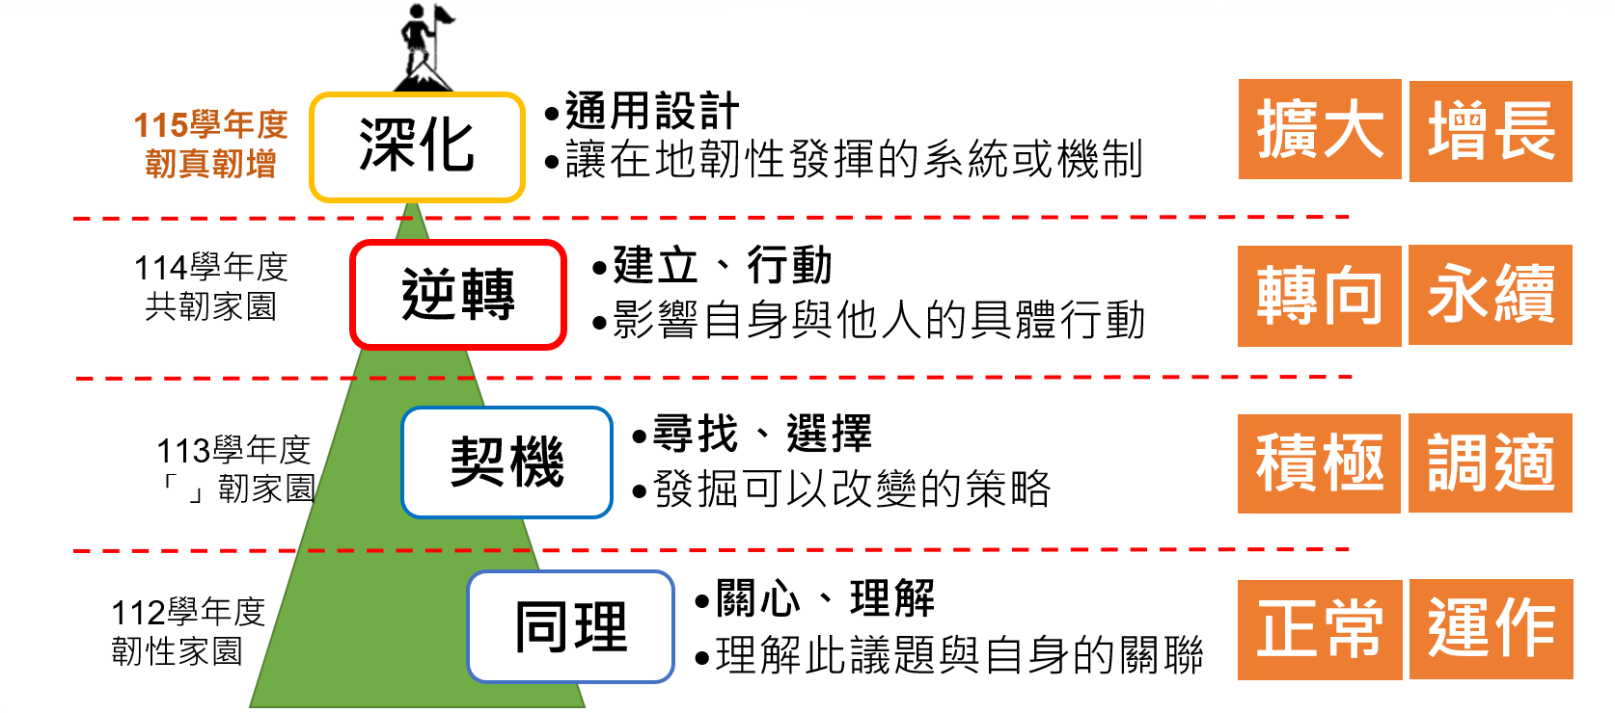

任務設計表
任務成果  （先想像終點） | 請試想學生會設計出一個什麼樣讓在地韌性持續增長的系統或機制？  （這個成果可以採多元形式展現（例如：一套校園資源循環使用系統、一個能持續累積內容的公共藝術裝置、一套食材不浪費的分享冰箱與管理機制…..），但其核心目的都必須是「可以讓在地的韌性持續增長」。請大致描述成果的樣貌，或是草圖示意。
田野調查  （知道查什麼） | 為了「韌真」，發掘在地「原本就已經擁有」的韌性，我們拒絕憑空想像，因此請說明學生預計如何進行在地觀察、田野調查。（例如：訪談社區居民或里辦公室人員、實地拍攝紀錄現場狀況、查閱相關歷史資料或統計數據……）請列出1至3項具體的調查行動，以及預計蒐集到什麼資料。
問題情境  （回推問題） | 具體說明「為什麼這個在地韌性需要被增強？（例如：校園其實已經存在資源再回收利用的在地韌性，但缺乏整理、媒合？）
AI協作  （搭配任務環節） | 為了達成上述的設計目標，請說明「AI 可以幫忙學生做什麼」?  這裡強調的是 AI 的「協作與協助」功能，以支持學生達到設計目的，而非單純規定學生使用特定的 AI 應用軟體請。  (例如：用 AI 輔助田野訪談的規劃與整理及分析、用 AI 生成原型的視覺化來進行設計概念討論…）
任務名稱 | 請為這次任務設計一個獨特的名稱，讓學生一聽就能感受到任務的核心精神。（例如：「老街的種子計畫」、「讓阿嬤也能用的地圖」、「下一棒——板橋老街韌性手冊」…）好的任務名稱通常能讓外人一聽就大致知道你們在做什麼，也能讓學生對任務產生認同感。
Quno應用 | 不申請者，請略過；欲申請者，此欄位必填寫，請簡述預計進行的課程規劃。
※填寫空間若不足，請自行增減

